
ИРБИТСКАЯ ГОРОДСКАЯ
ТЕРРИТОРИАЛЬНАЯ ИЗБИРАТЕЛЬНАЯ КОМИССИЯ
ул. Революции, 16, каб.15, г. Ирбит, Свердловская область, 623850 тел., факс: 6-29-09
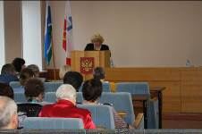



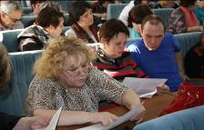

Пресс–релиз
Об итогах семинара с участковыми избирательными комиссиями избирательных участков №№ 1825-1840, 2610-2613

10, 17 ноября 2016 года в зале администрации состоялся очередной плановый семинар с участковыми избирательными комиссиями избирательных участков №№ 1825 – 1840, 2610-2613.
На семинаре с участковыми избирательными комиссиями проанализированы итоги работы избирательных комиссий по подготовке и проведению избирательных кампаний в единый день голосования 18 сентября 2016 года.
Рассмотрены и проанализированы ошибки допущенные в период проведения выборов: по работе со списками, по работе с открепительными удостоверениями, по организации голосования вне помещения для голосования, по оформлению протоколов об итогах голосования и по доставке необходимых документов в территориальную избирательную комиссию.
Для закрепления рассмотренных ошибок в конце семинара проведено тестирование.
Председатель комиссии О.Д. Нурдинова

